**МИНИСТЕРСТВО ОБРАЗОВАНИЯ РЕСПУБЛИКИ БЕЛАРУСЬ**

**УЧРЕЖДЕНИЕ ОБРАЗОВАНИЯ**

**ГОМЕЛЬСКИЙ ГОСУДАРСТВЕННЫЙ ТЕХНИЧЕСКИЙ УНИВЕРСИТЕТ ИМЕНИ П. О. СУХОГО**

Факультет автоматизированных и информационных систем

Кафедра «Информационные технологии»

ОТЧЕТ ПО ЛАБОРАТОРНОЙ РАБОТЕ № 3

по дисциплине «Операционные системы»

на тему: «Файловая система и командный интерфейс ОС *Linux*»

Выполнил: студентка гр. ИТП-11

Рожина А.К.

Принял: преподаватель-стажер

Карась О.В.

Гомель 2022

**Цель работы:** ознакомиться с командным интерфейсом, структурой файловой системы *Linux*, типами файлов и командами управления файловой системой.

**Задание 1**



На рисунках 1-3 показан результат выполнения задания 1

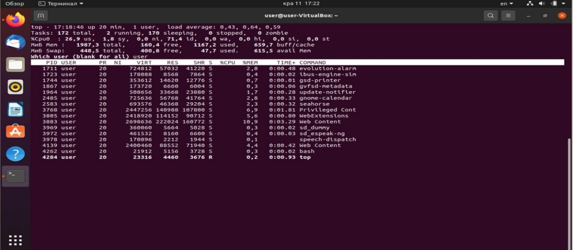

Рисунок 1 ­­­­– Результат выполнения задания 1

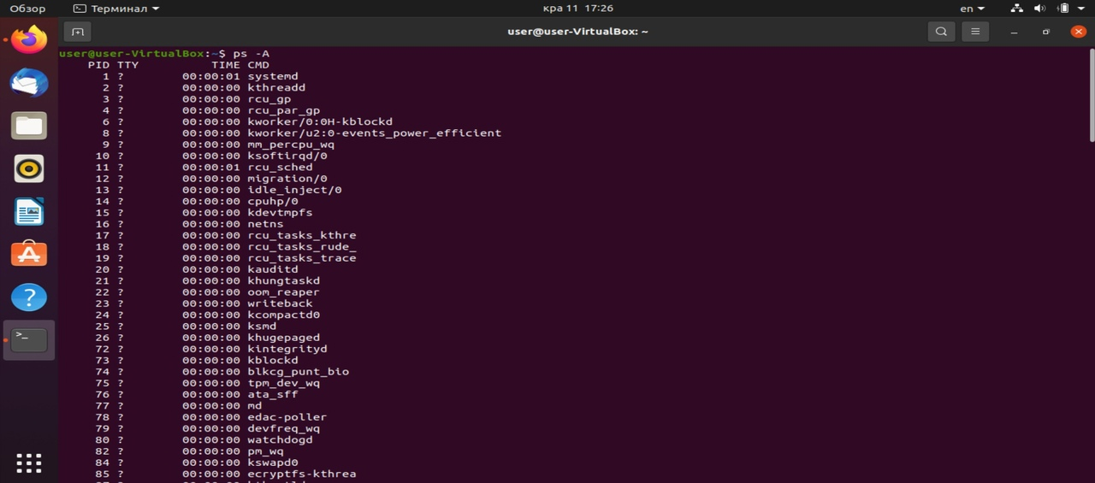

Рисунок 2 ­­­­– Результат выполнения задания 1

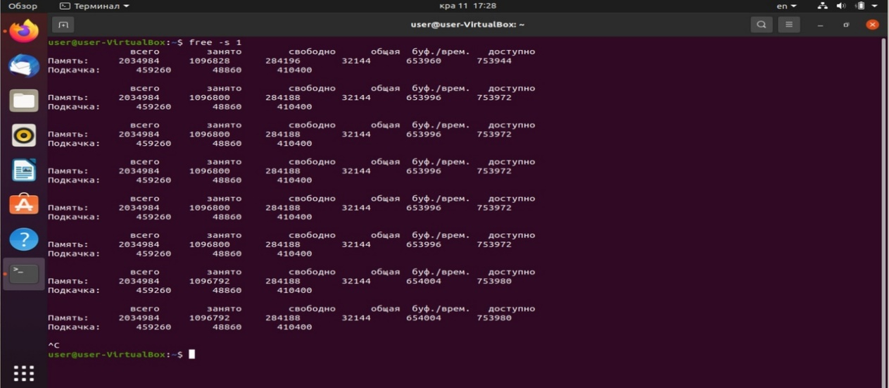

Рисунок 3 ­­­­– Результат выполнения задания 1

**Задание 2**



На рисунке 4 показан результат выполнения задания 2

https://sun9-55.userapi.com/impg/txAHFyTk6Wh6kKacrUz_D2LZNdSKoDSUxlbtug/BT6pxd8ZFYY.jpg?size=371x46&quality=96&sign=05e8dea8f1fb873fd7ab85666b5f8da0&type=album

Рисунок 4 ­­­­– Результат выполнения задания 4

**Задание 3**

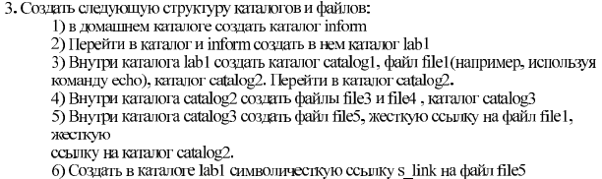

На рисунках 5-10 показан результат выполнения задания 3

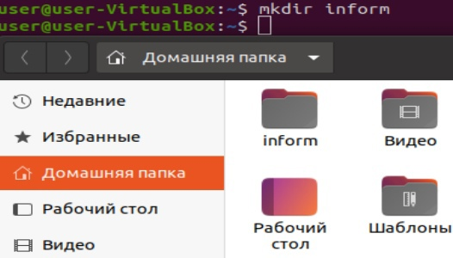

Рисунок 5 ­­­­– Результат выполнения задания 3

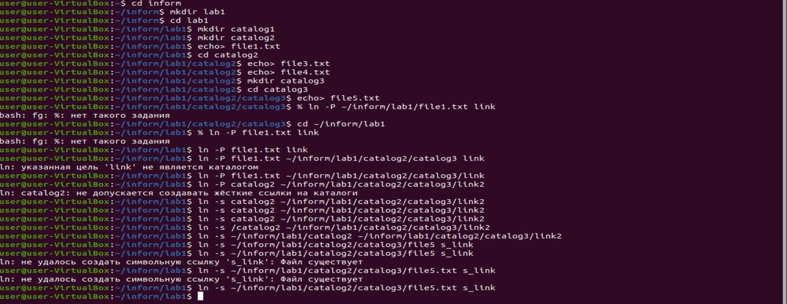

Рисунок 6 ­­­­– Результат выполнения задания 3

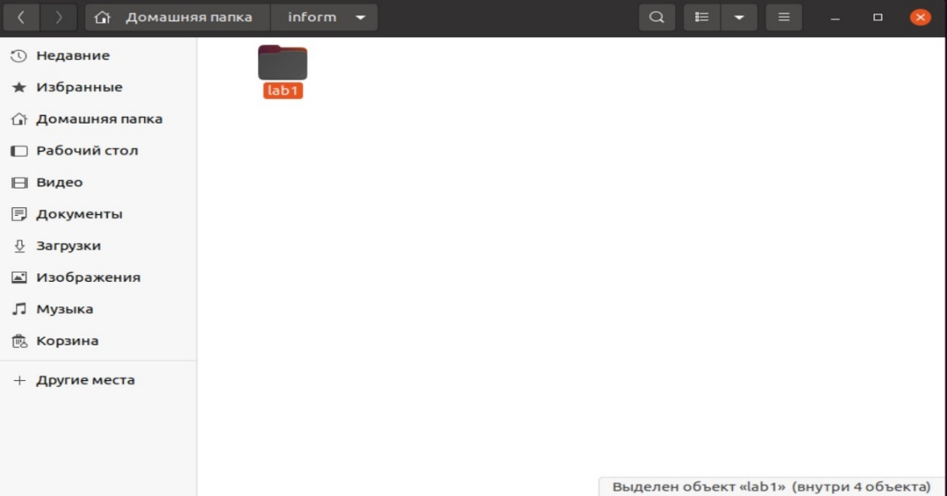

Рисунок 7 ­­­­– Результат выполнения задания 3

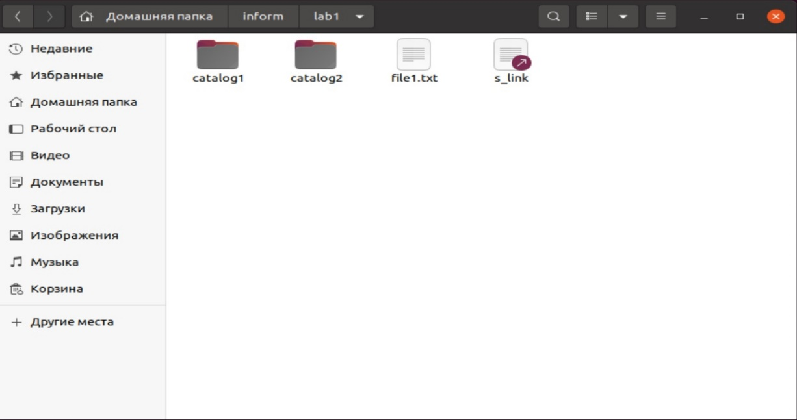

Рисунок 8 ­­­­– Результат выполнения задания 3

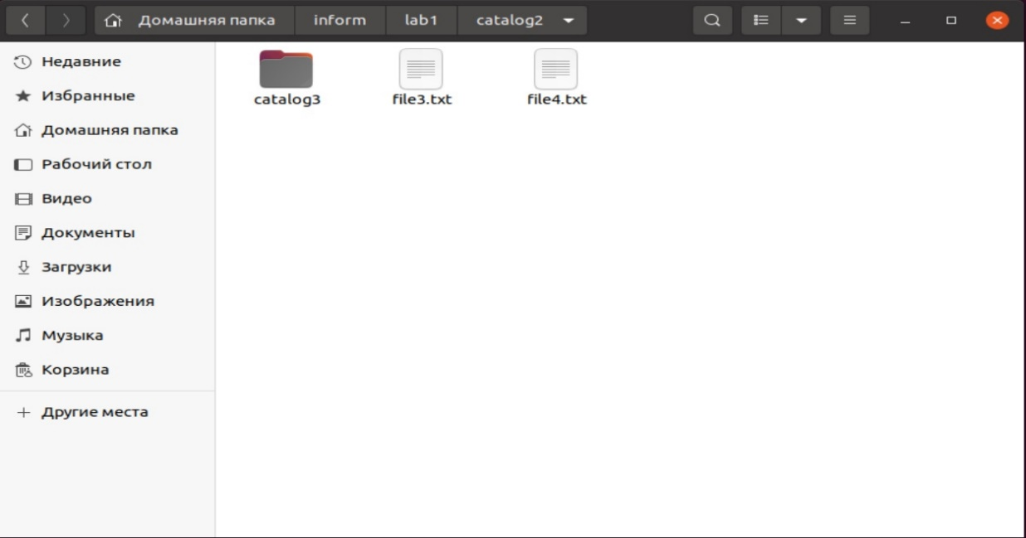

Рисунок 9 ­­­­– Результат выполнения задания 3

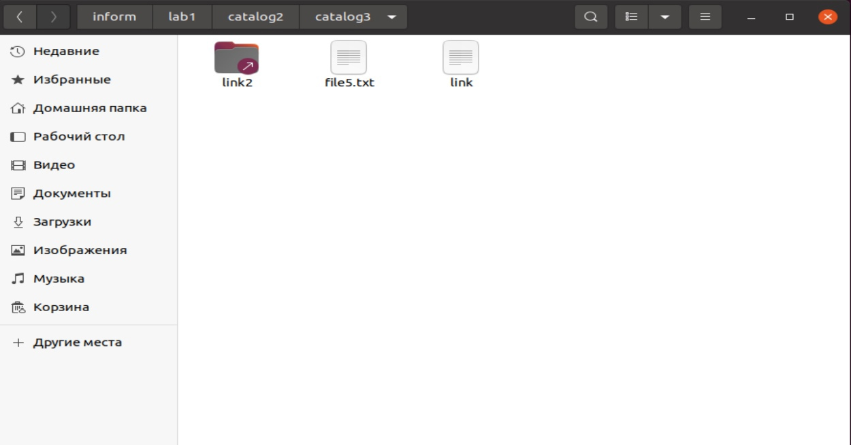

Рисунок 10 ­­­­– Результат выполнения задания 3

**Задание 4**



На рисунке 11 показан результат выполнения задания 4

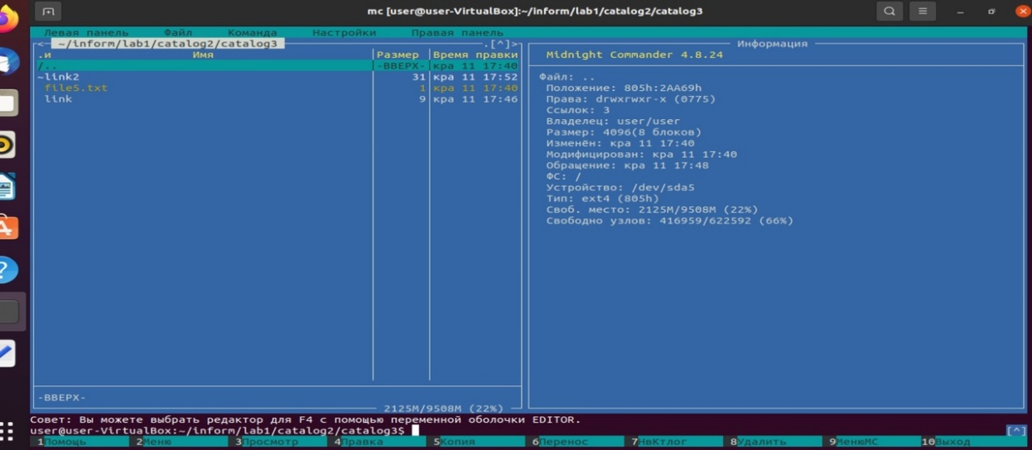

Рисунок 11 ­­­­– Результат выполнения задания 4

**Вывод:** ознакомились с принципами организации файловой системы ОС *Linux*,с командным интерфейсом.